首页
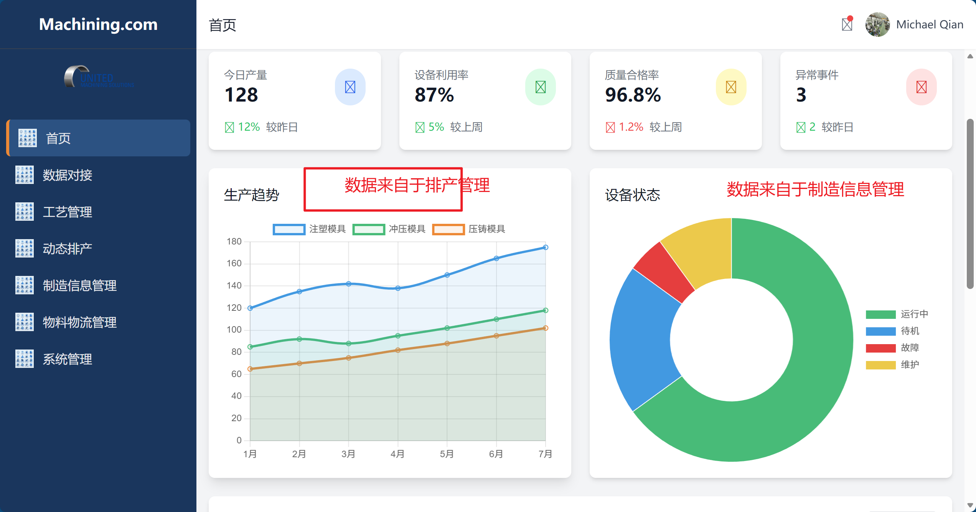
首页处理，send info点击后让人员来处理。
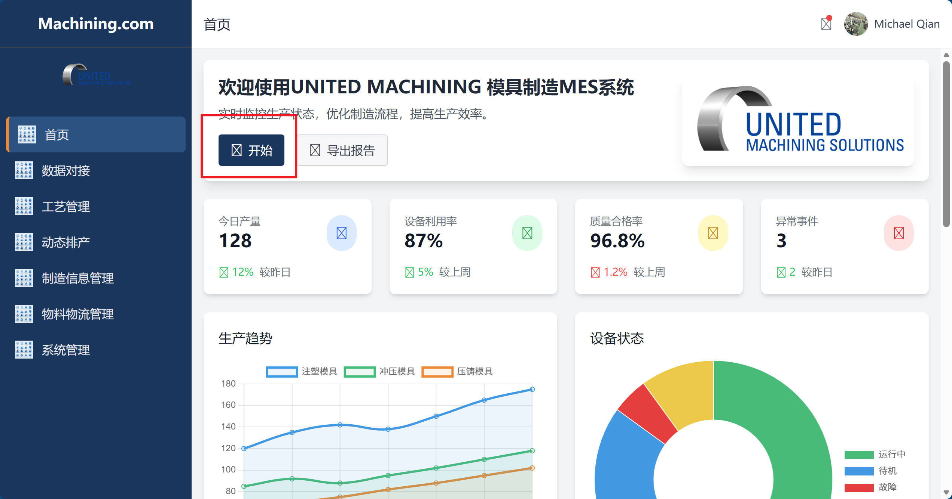
首页-开始，跳转到数据对接页面。 导出报告-导出本页数据。不需要
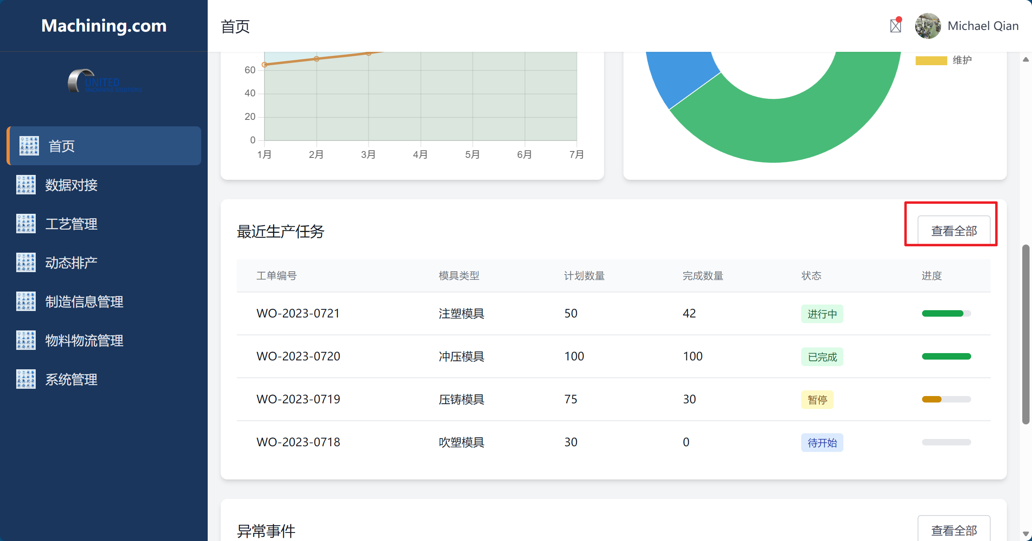
查看全部，展开所有当前数据。
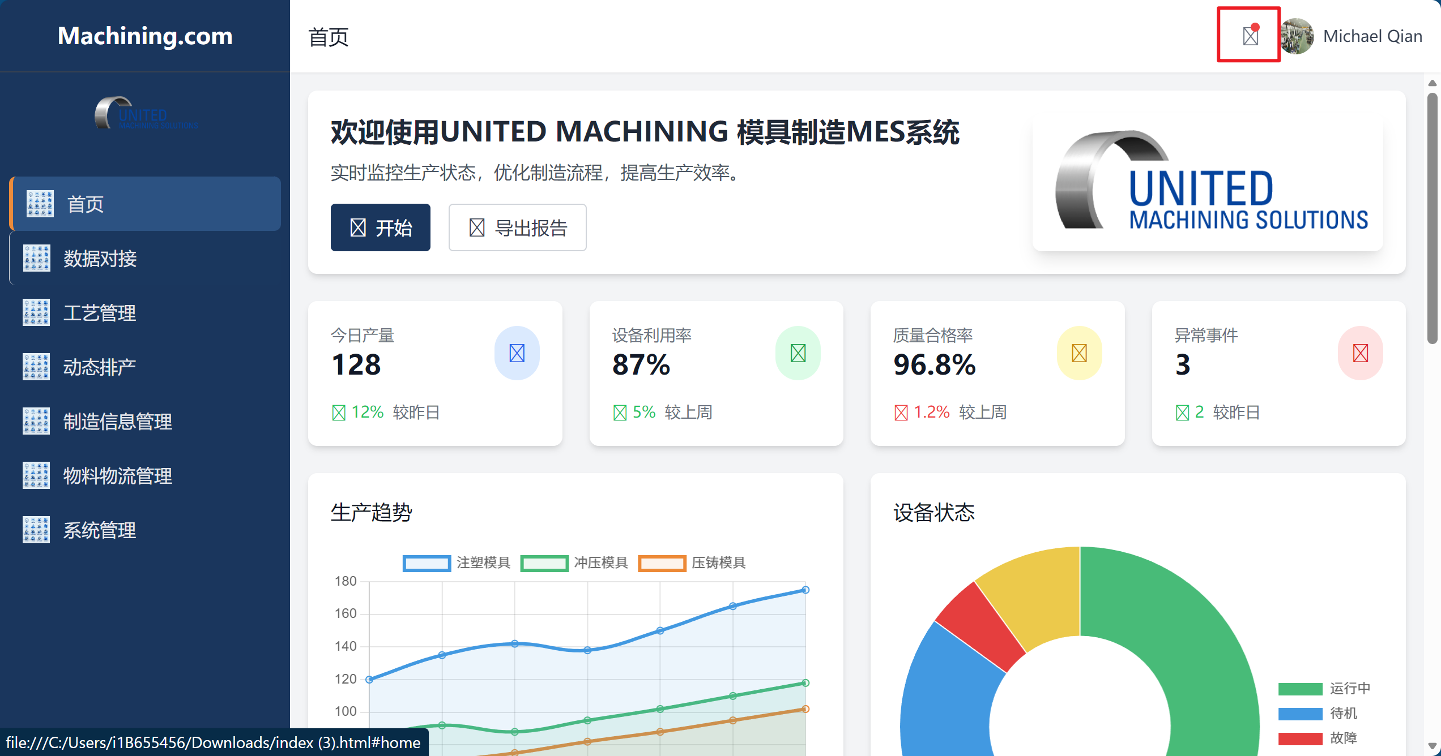账号通知中心。
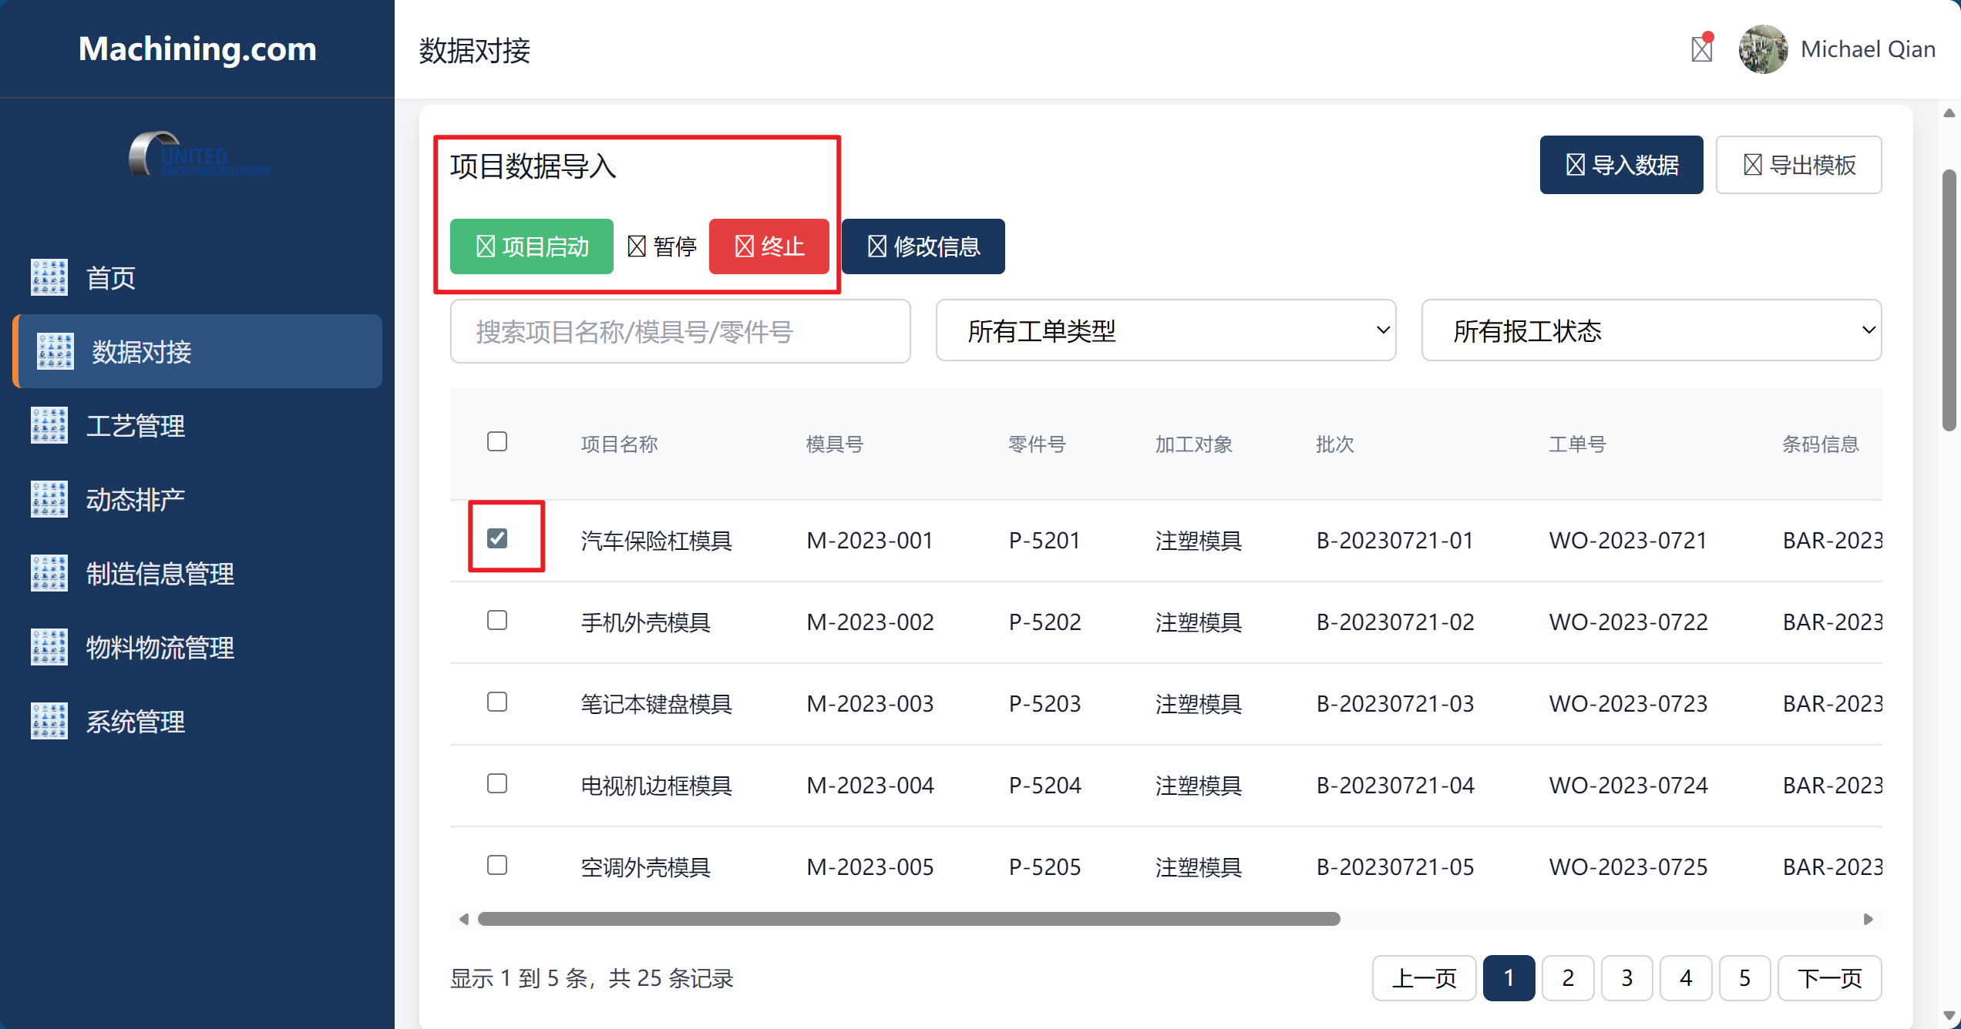

数据对接模块
首页点击“开始”按钮或者单独点击数据对接按钮后，跳转到以下页面：
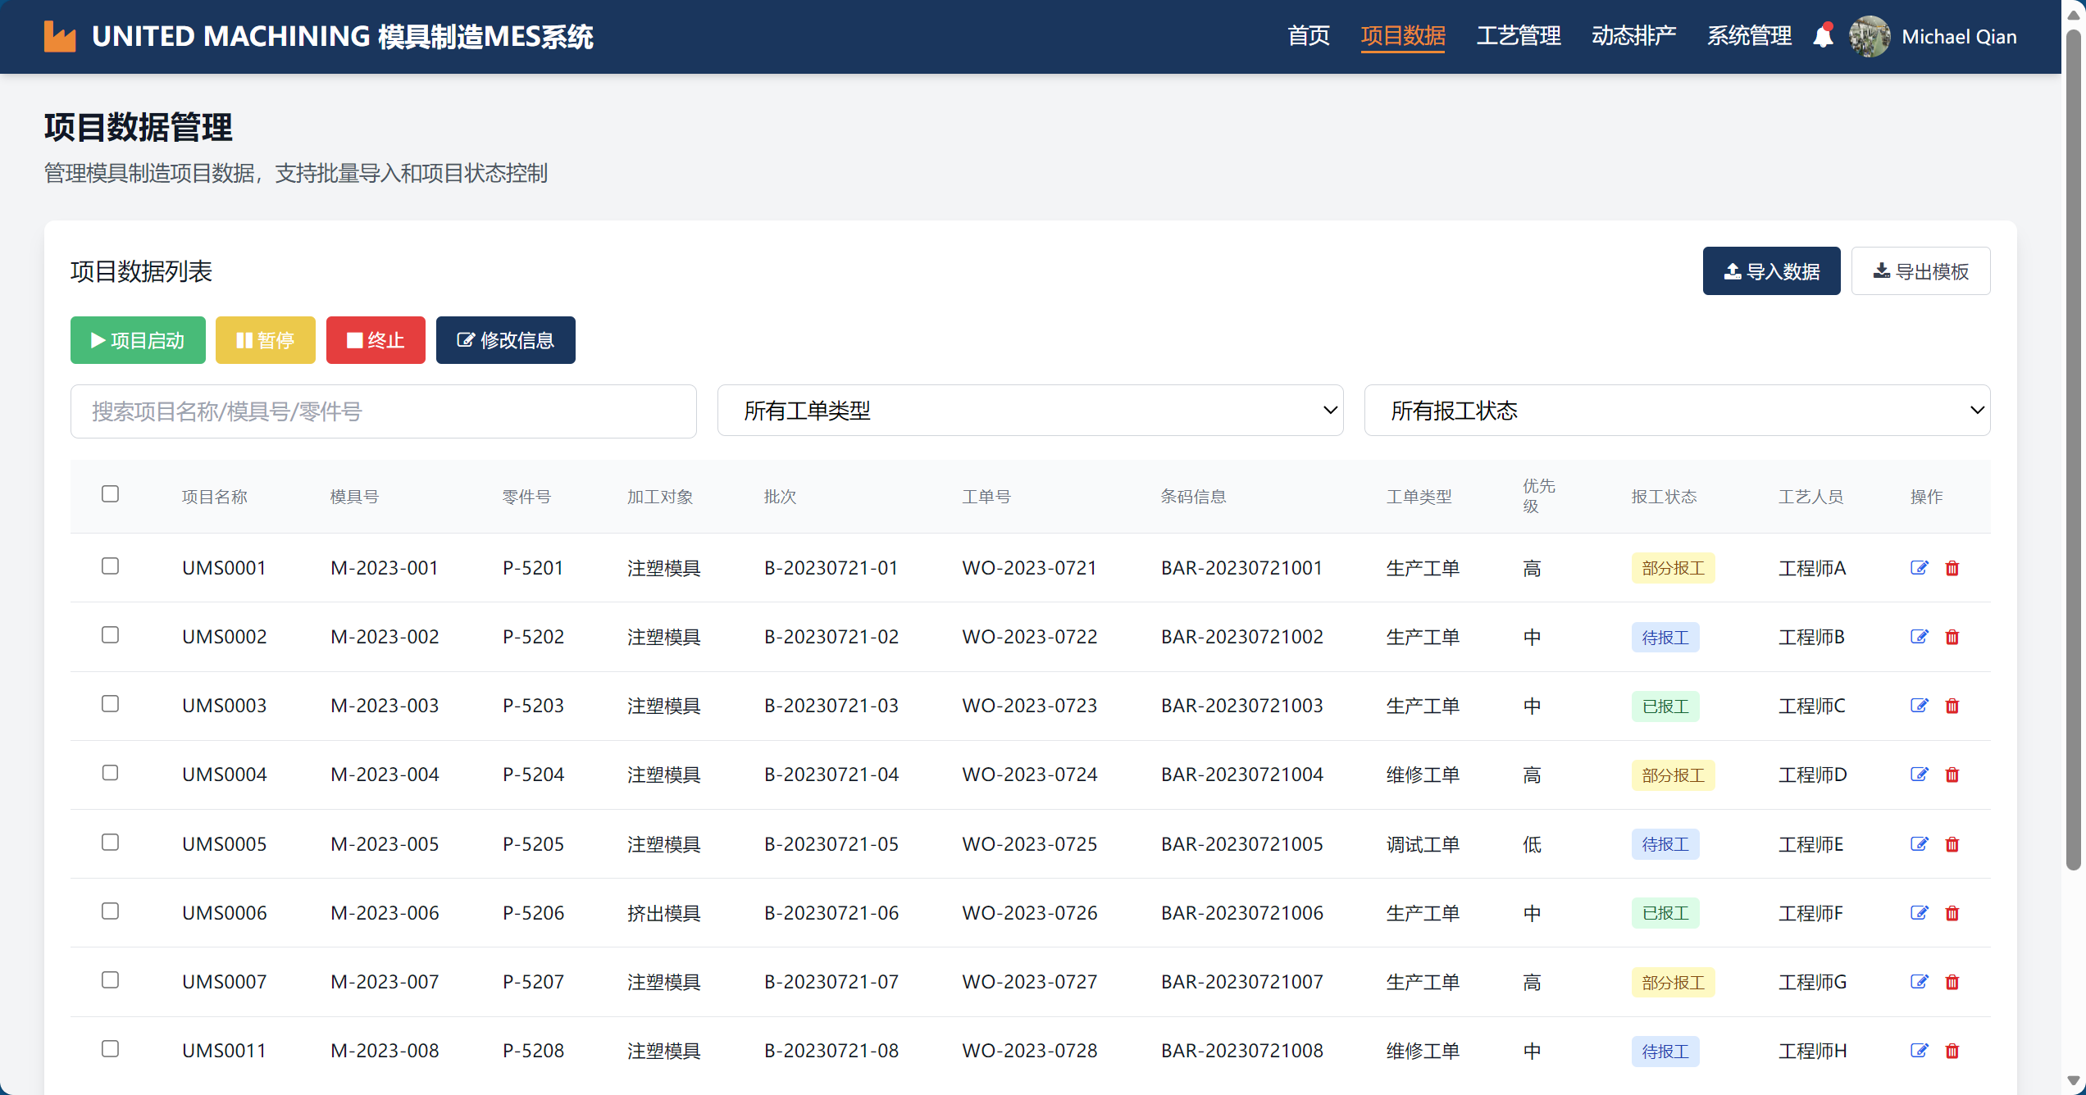
选中后项目启动、暂停、终止，勾选的行后一列增加项目指示灯（红黄绿灰），红：终止，黄：暂停，绿：已启动，灰：未启动。项目状态可以多选。
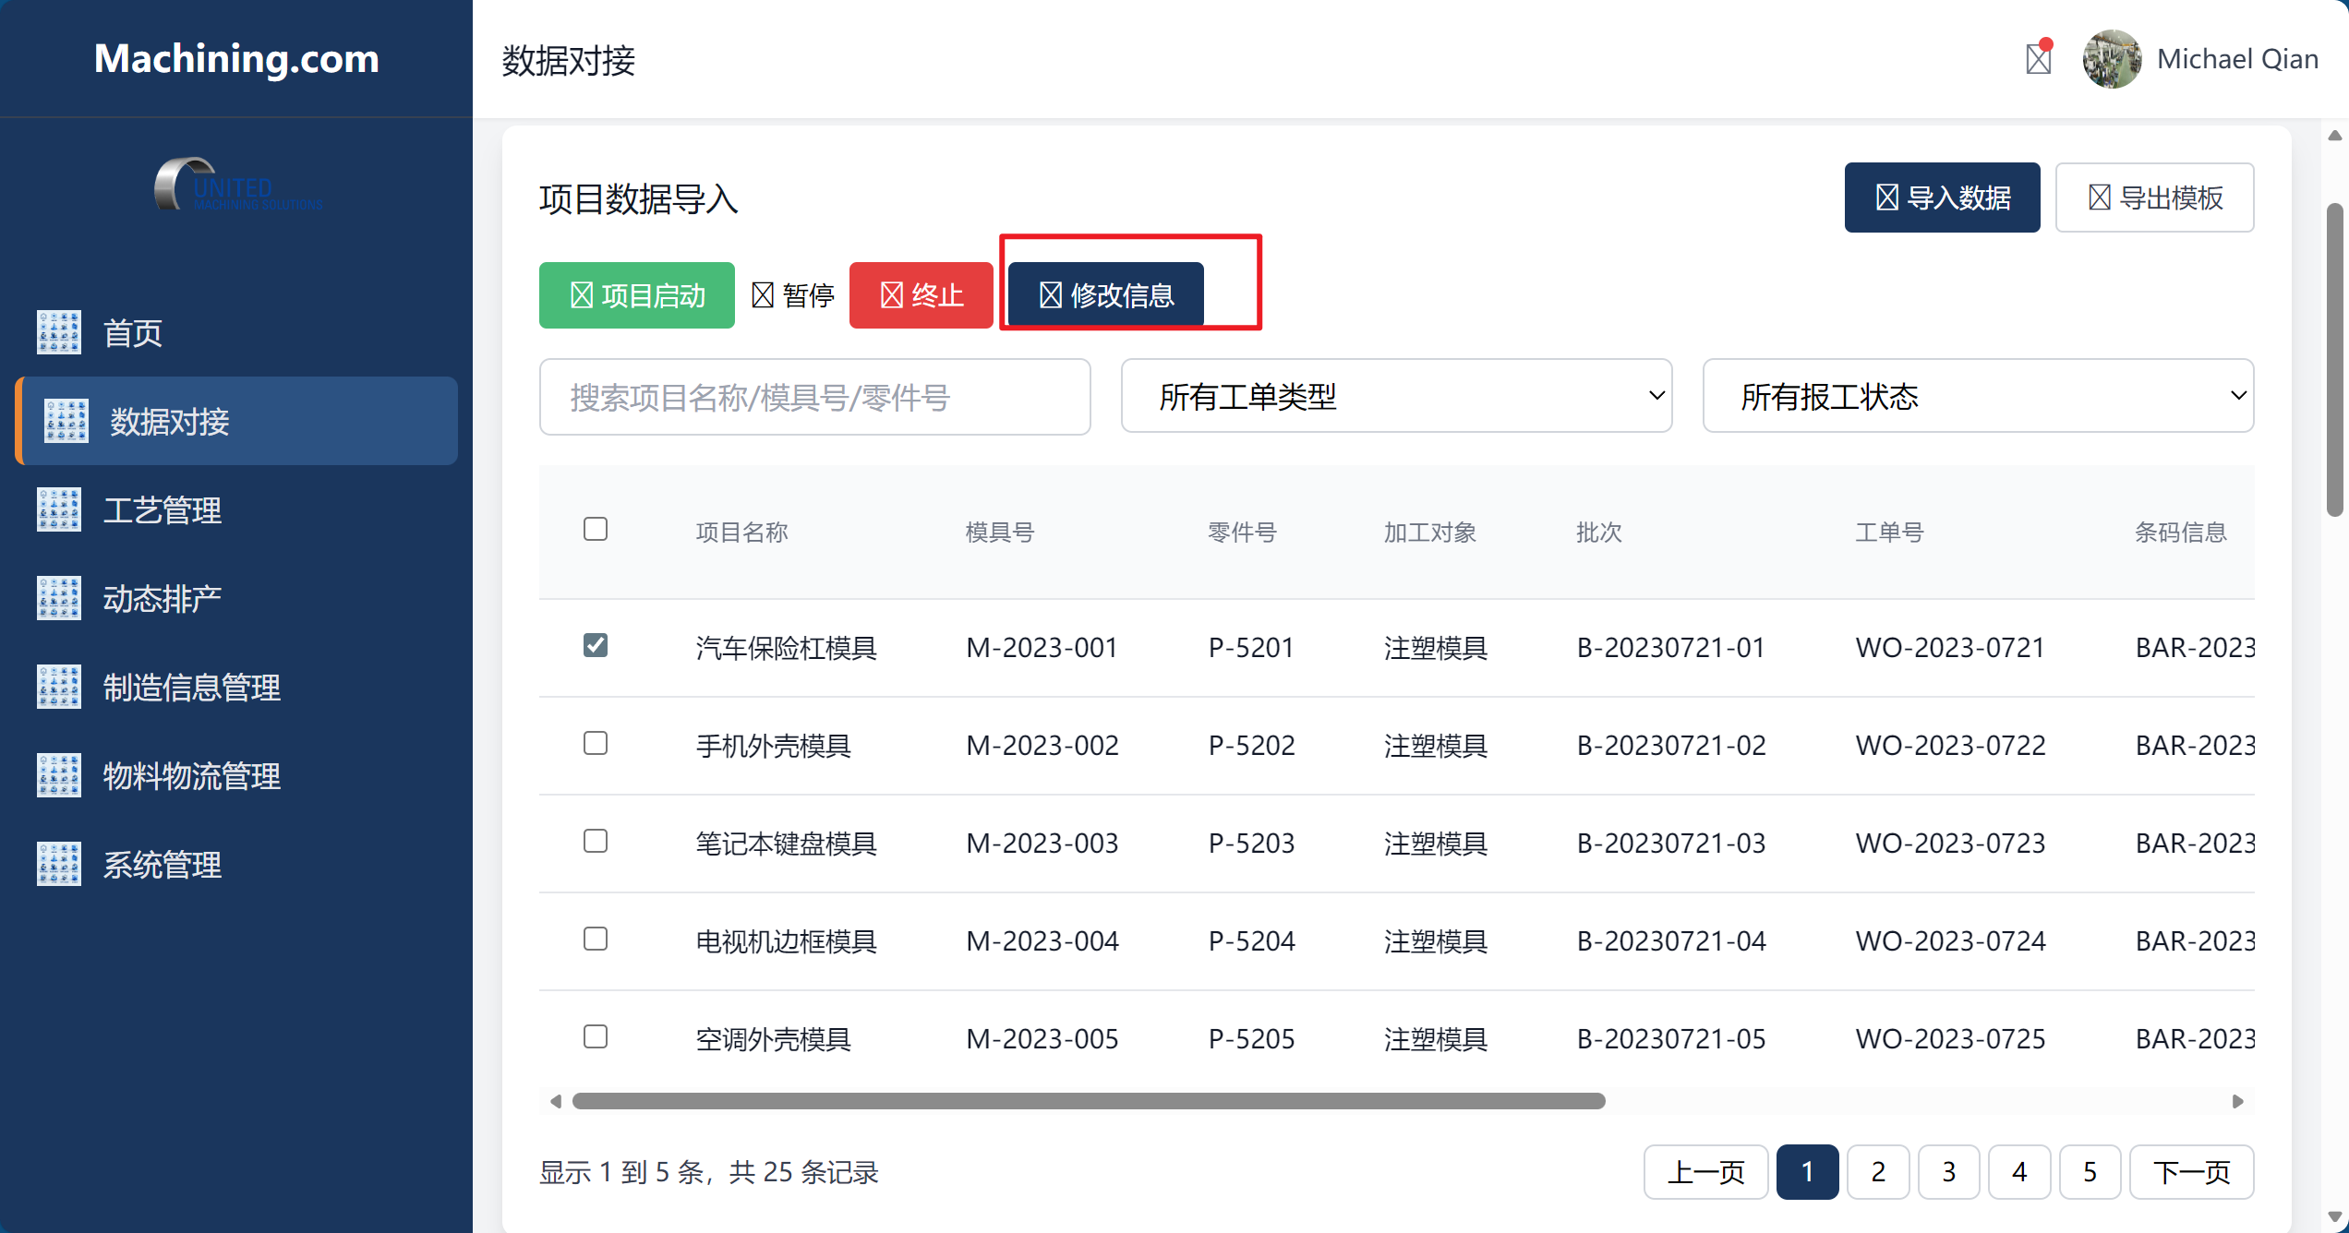
修改信息只能一次勾选修改一个项目。勾选一个项目，修改保存。
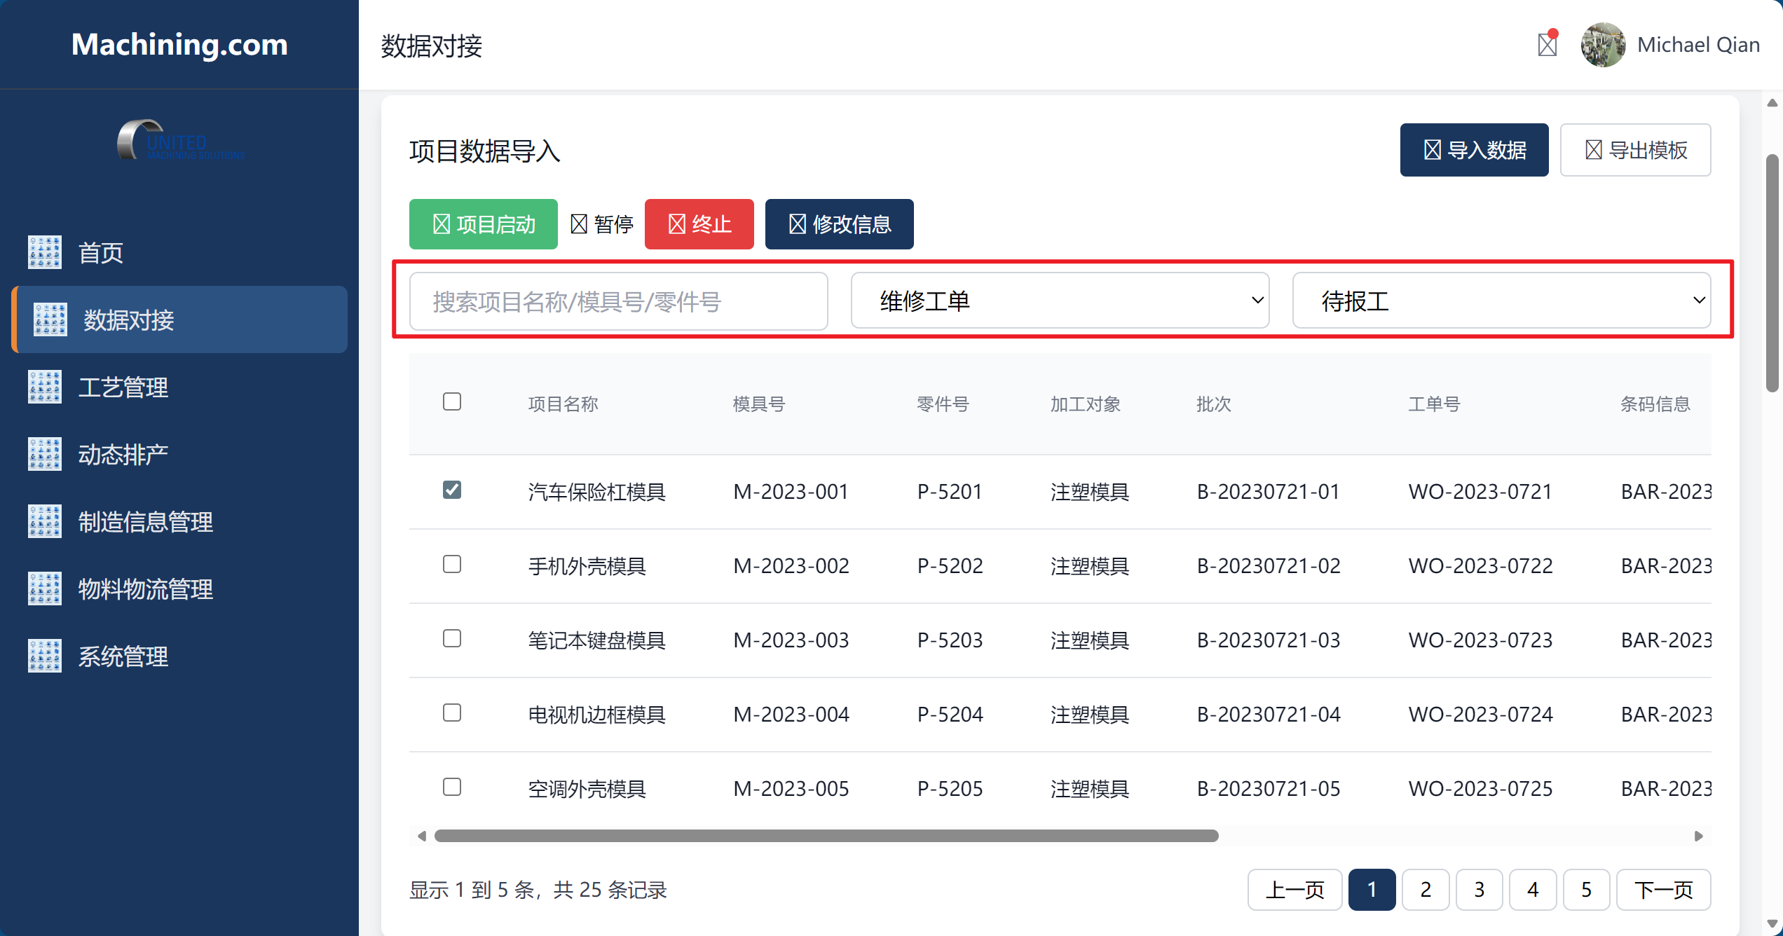
这三个功能都是做筛选用。
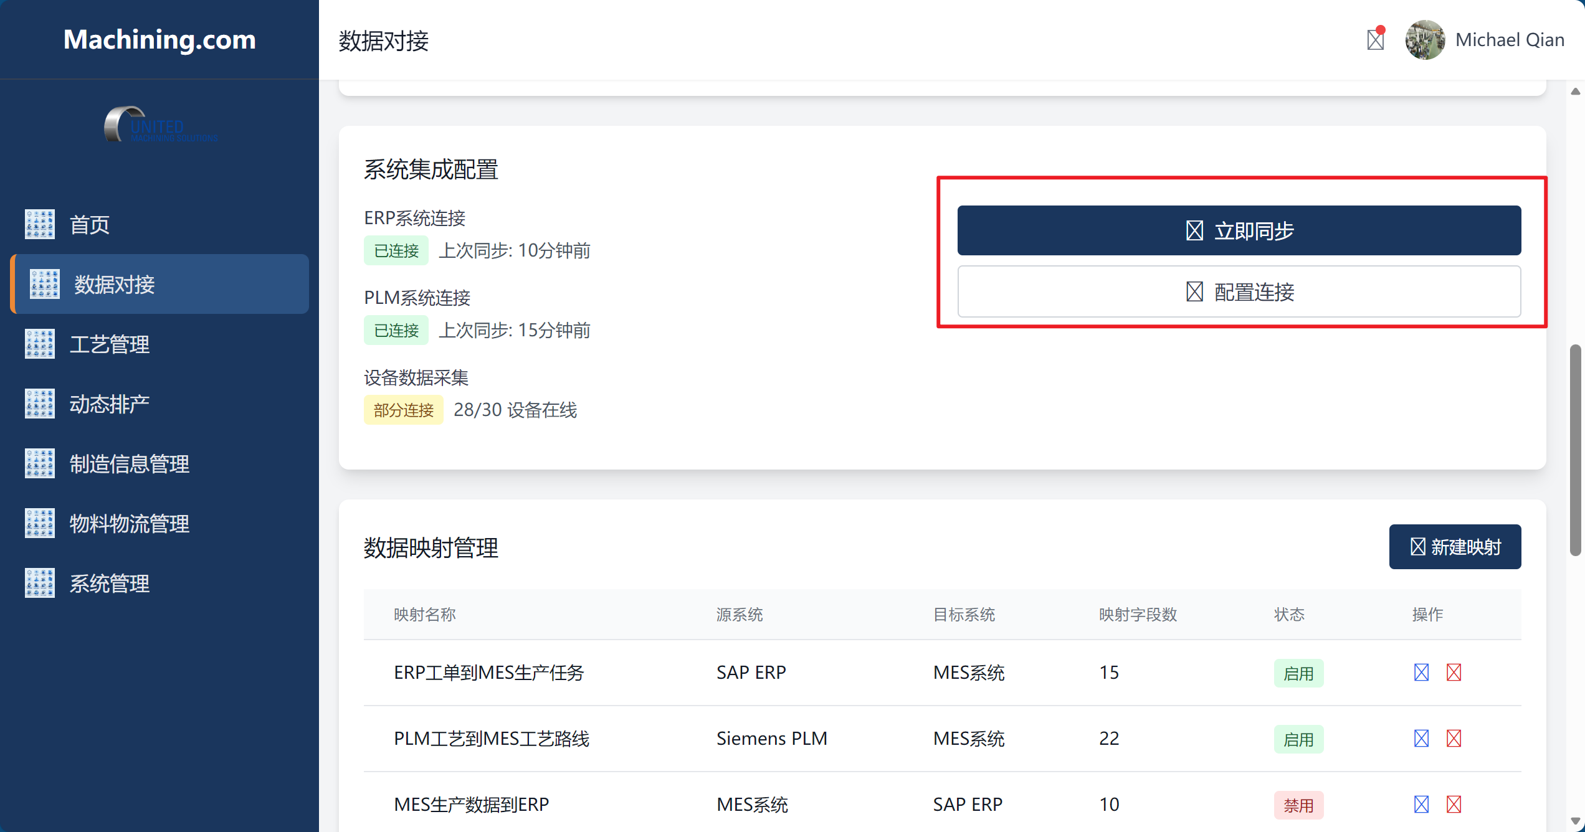
先隐藏。去除
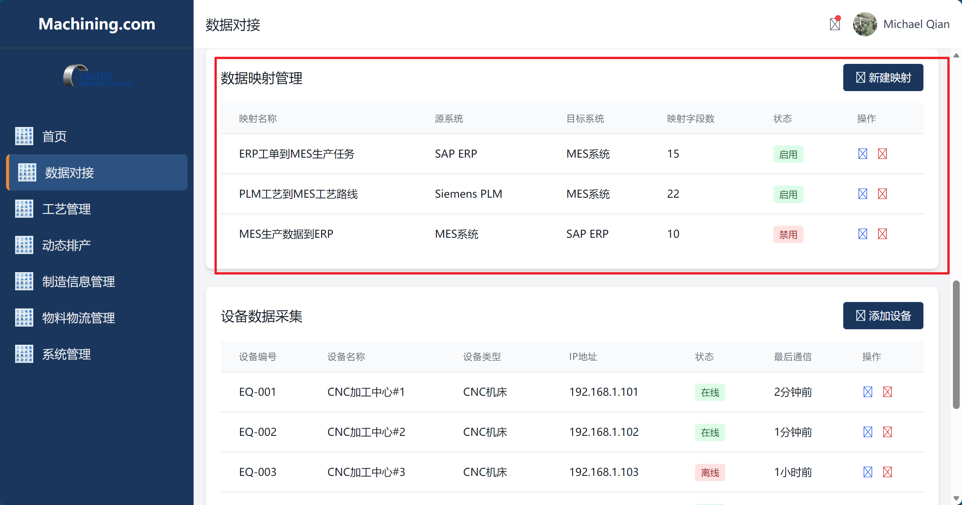
去除该模块。
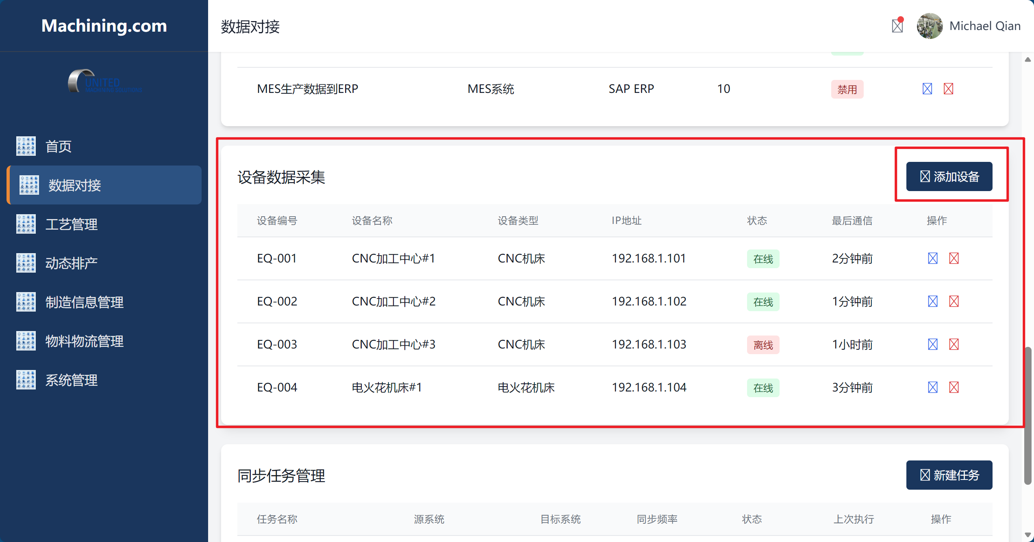
该模块上移到显眼的上方。
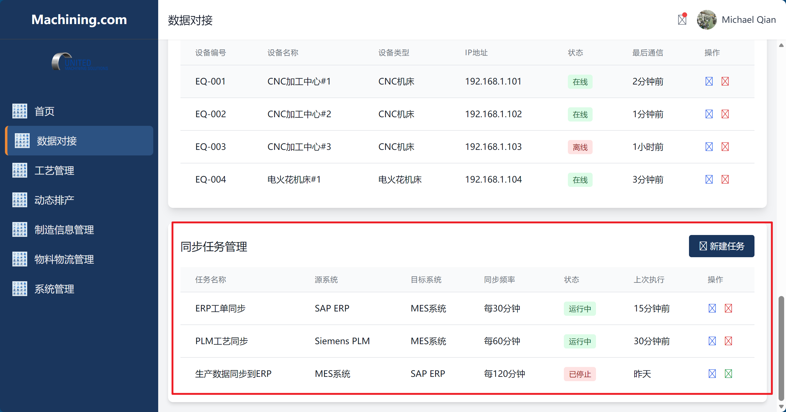
去除该模块

工艺管理模块
点击“工艺管理“按钮后，跳转到本页面
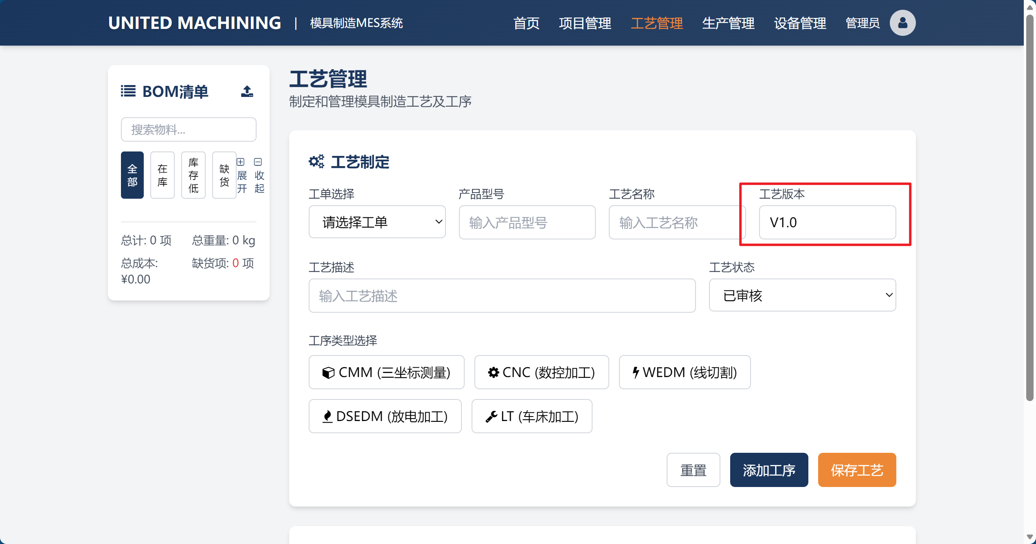
添加一次工艺后，工艺版本增加0.1，其余功能如果所示，增删改查。
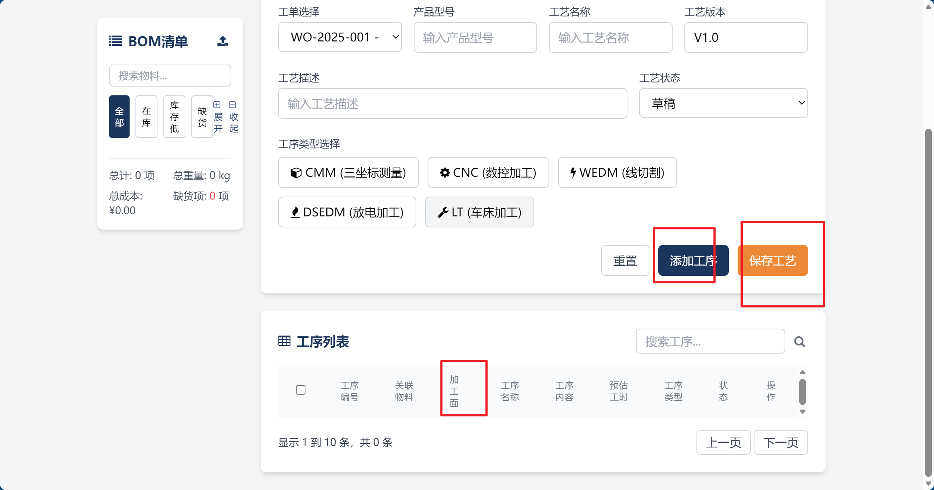
产品型号来自于bom清单。修改时需要弹出弹窗让用户选择“是”or“否”去选择最终修改后是否保存。
功序列需要加缩略图让用户可以看到零件的状态。
关联物料来自于bom清单。
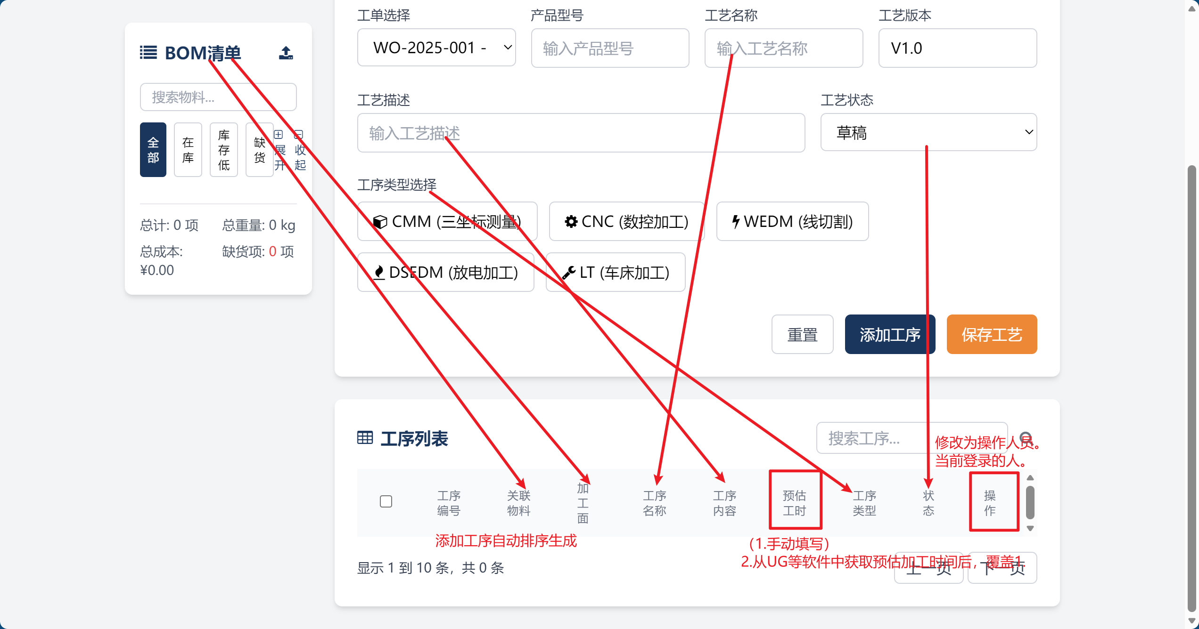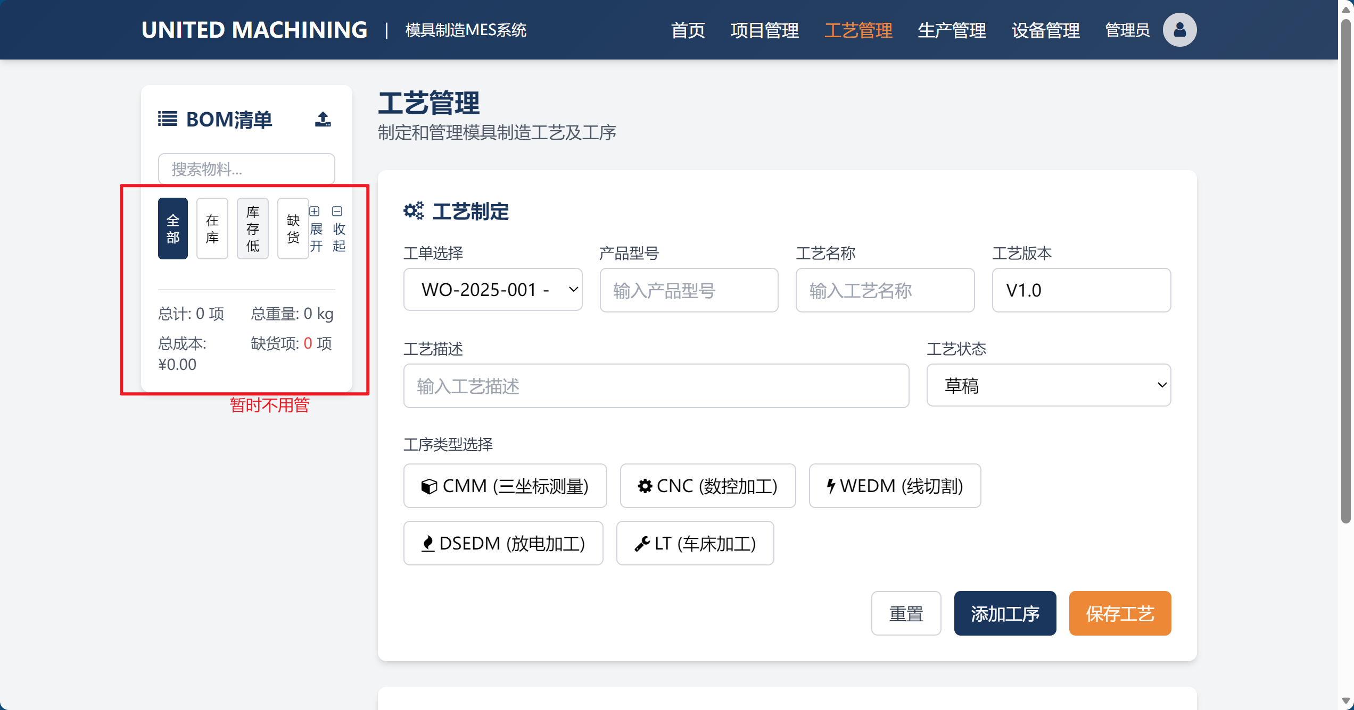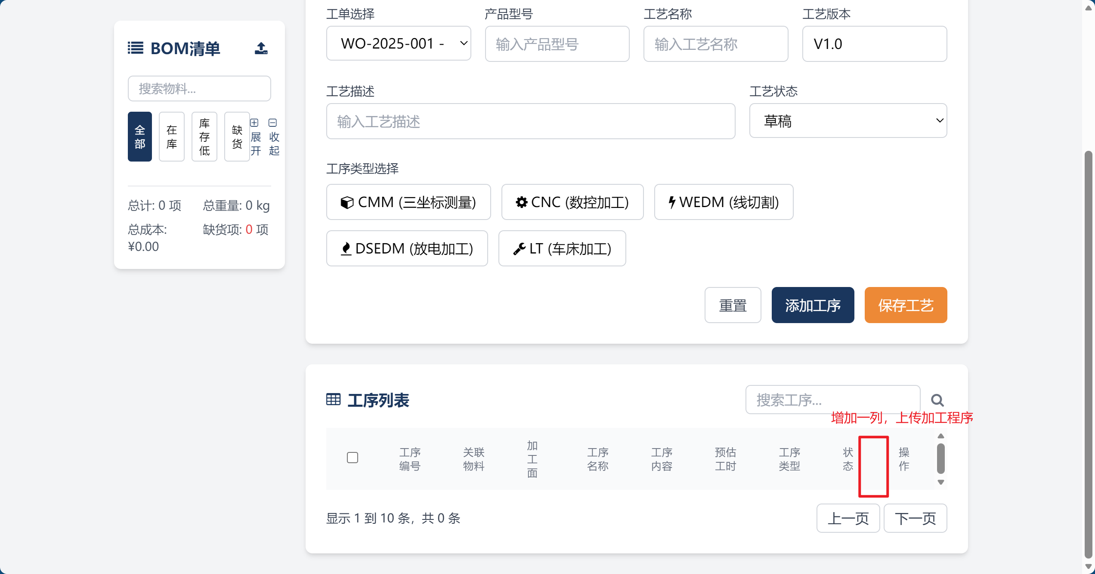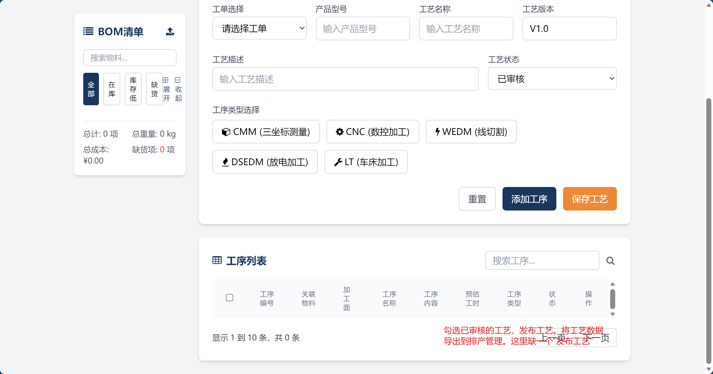

排产管理
点击“排产管理“按钮后，跳转到本页面

该页面数据来源为工艺管理。

制造信息管理
点击“制造信息管理“按钮后，跳转到本页面
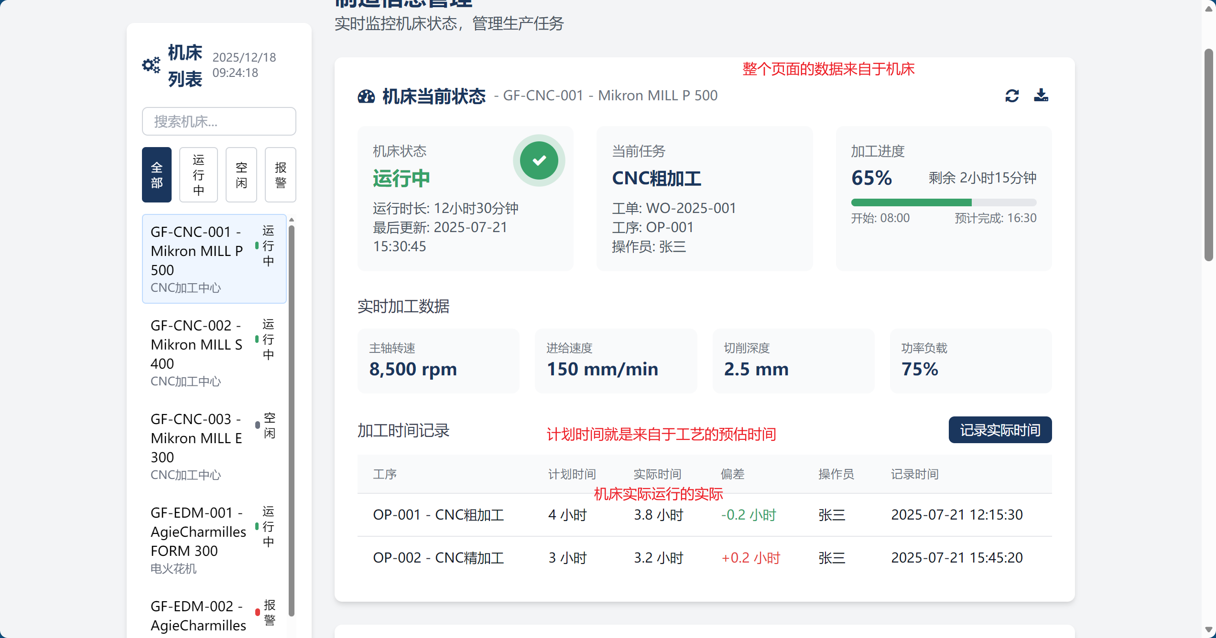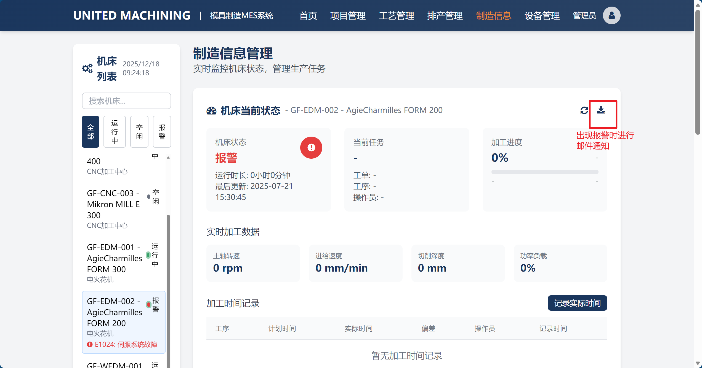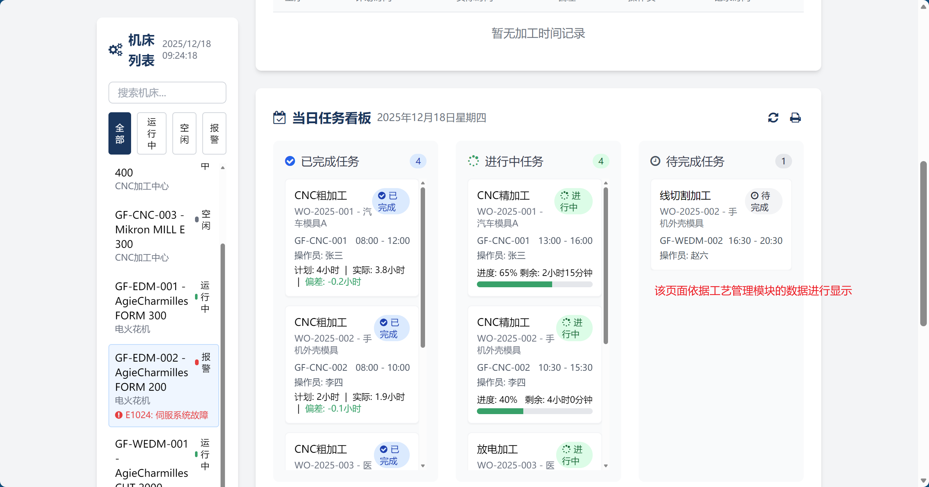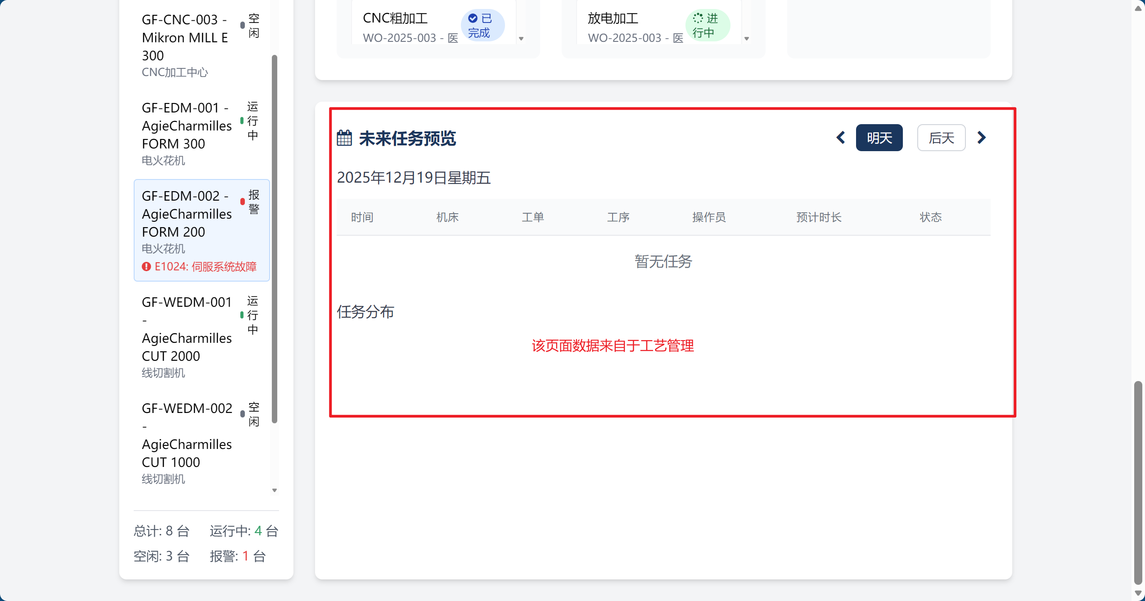

物料物流管理
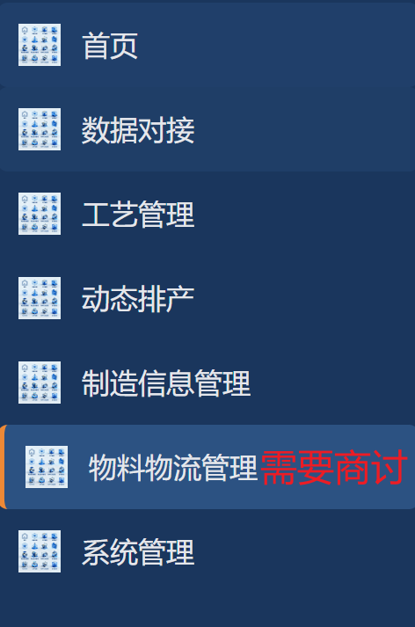

系统管理
点击“系统管理按钮后，跳转到本页面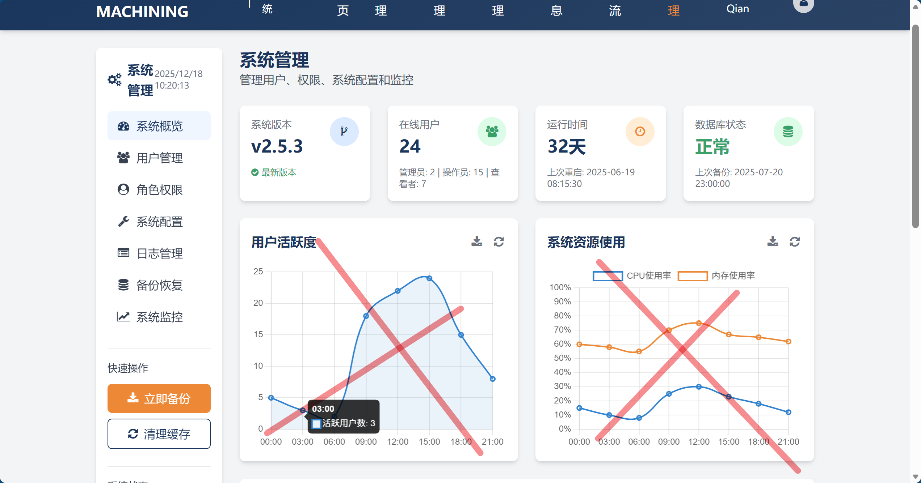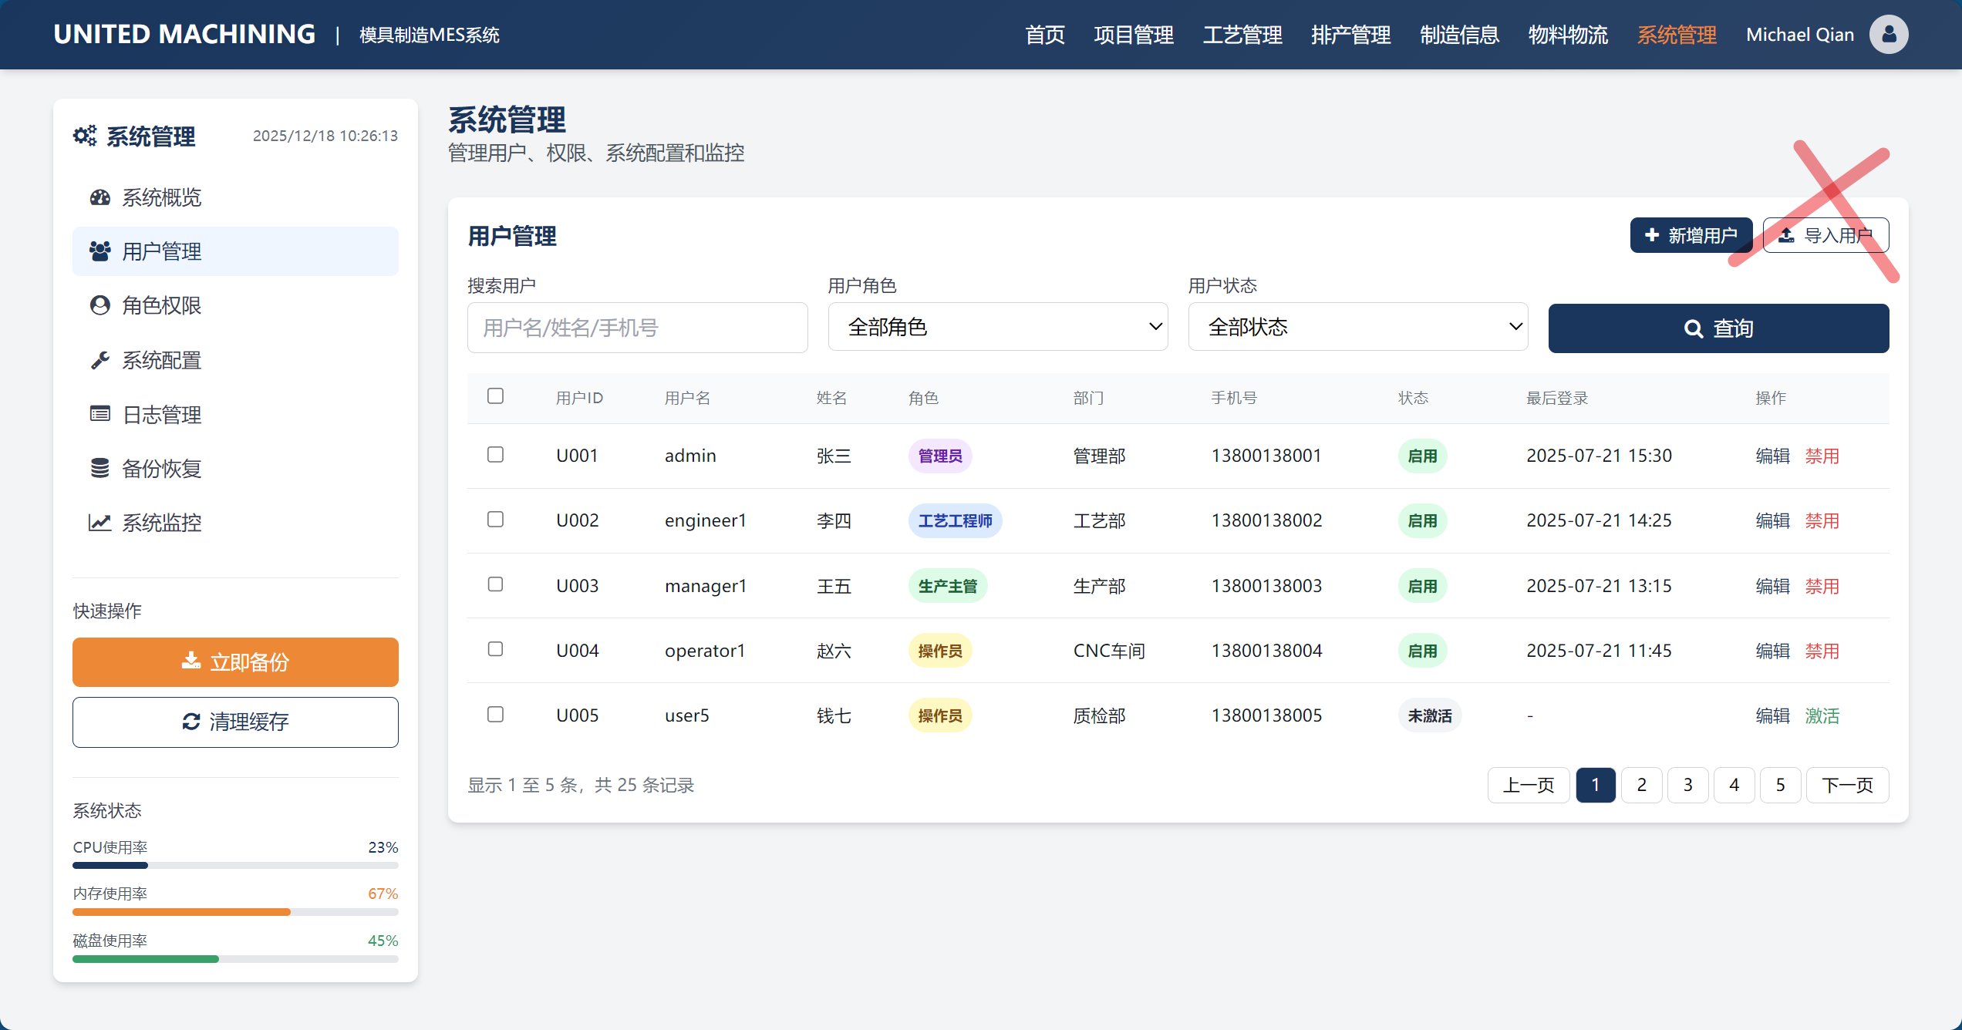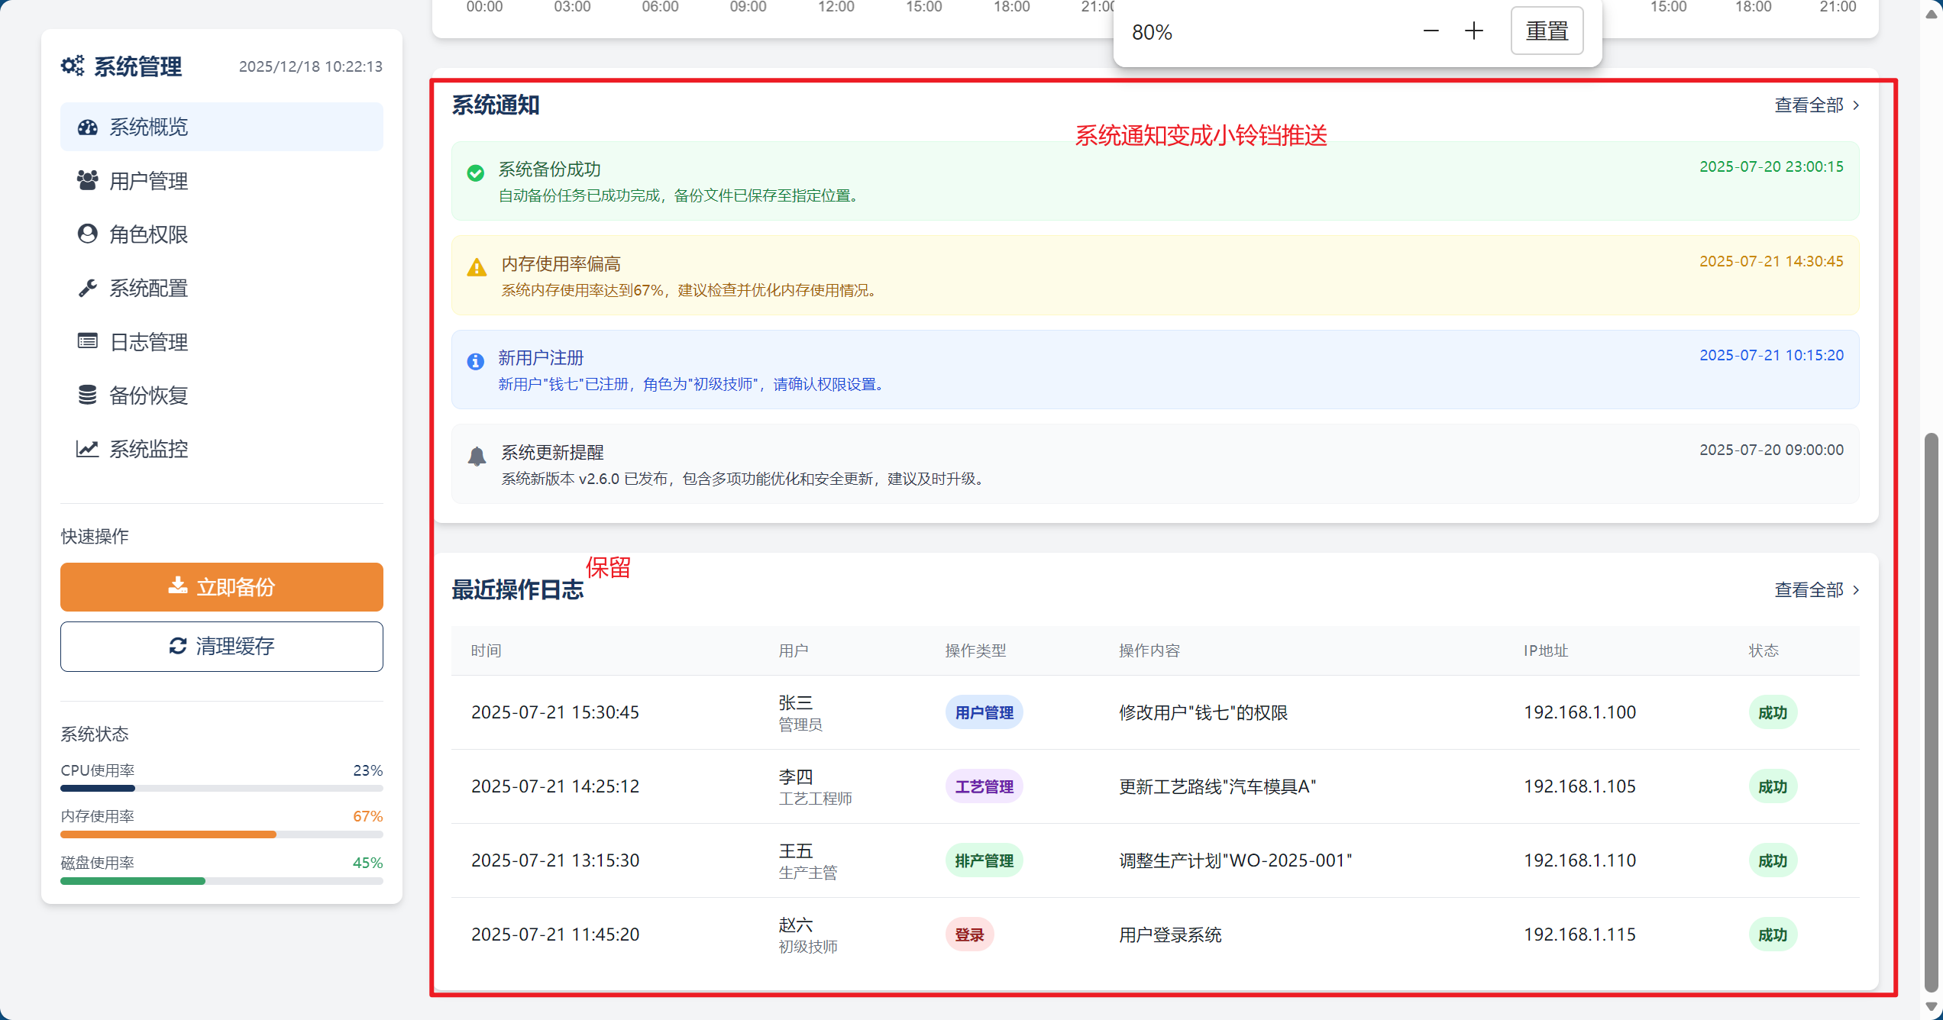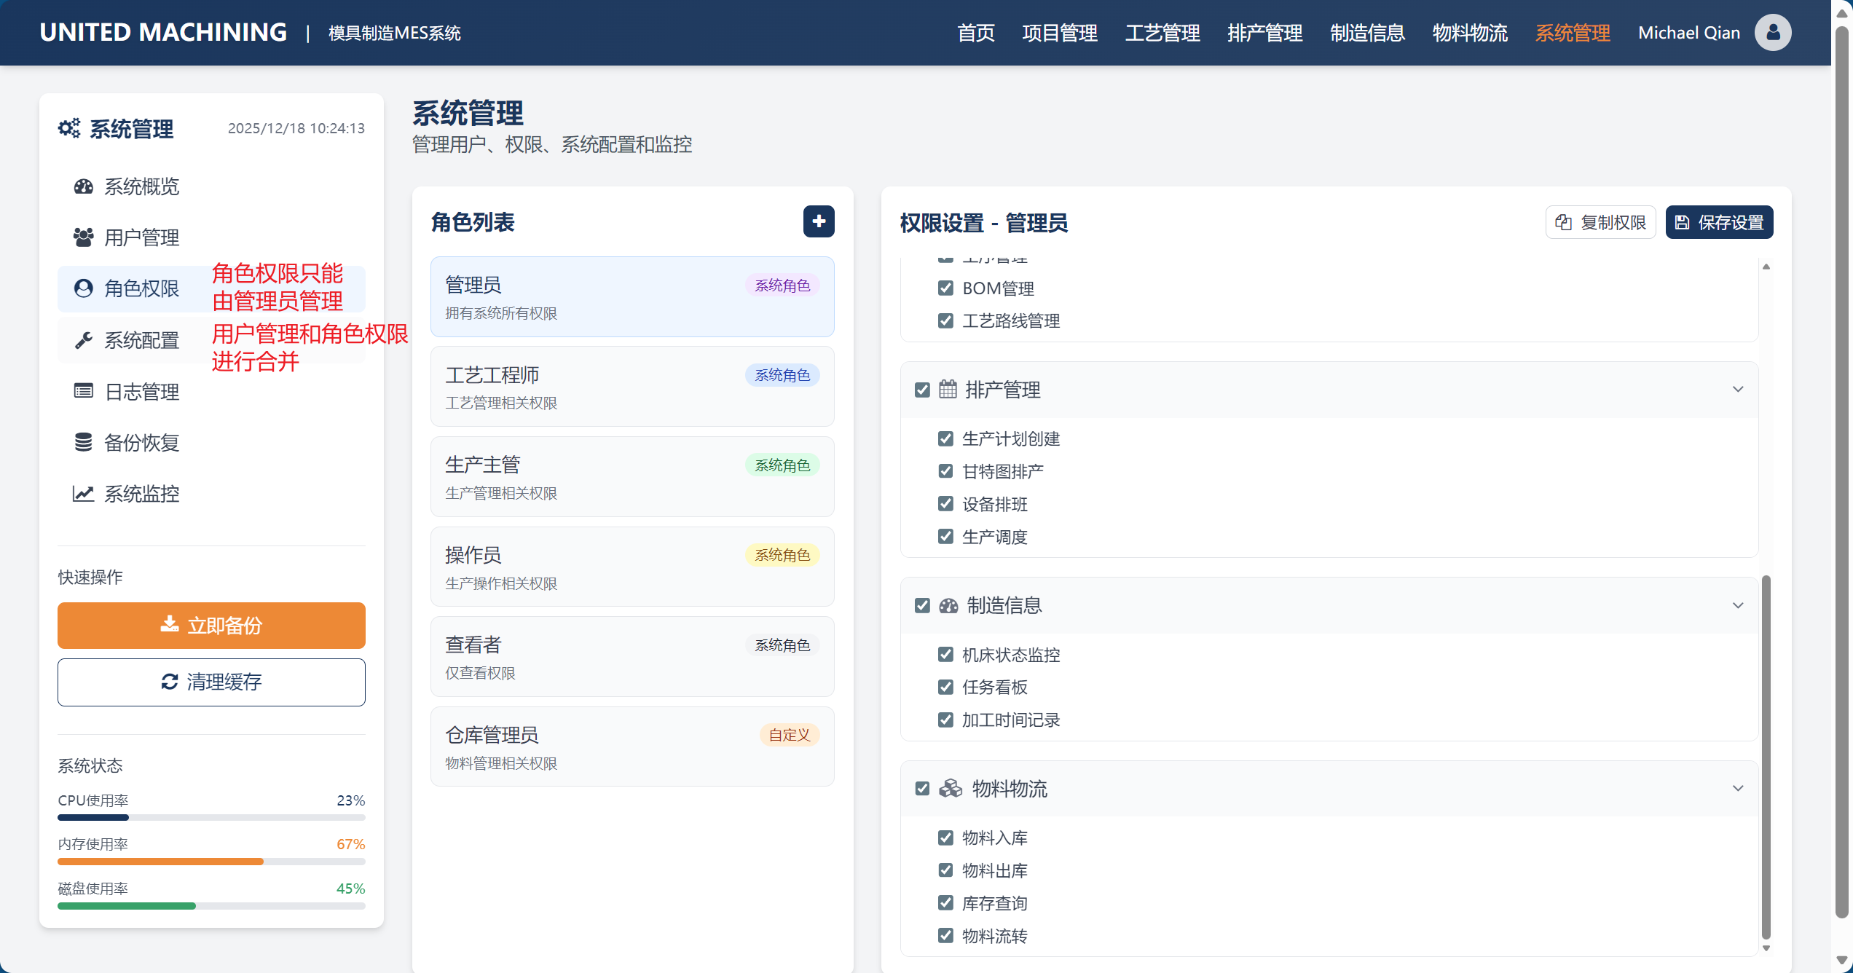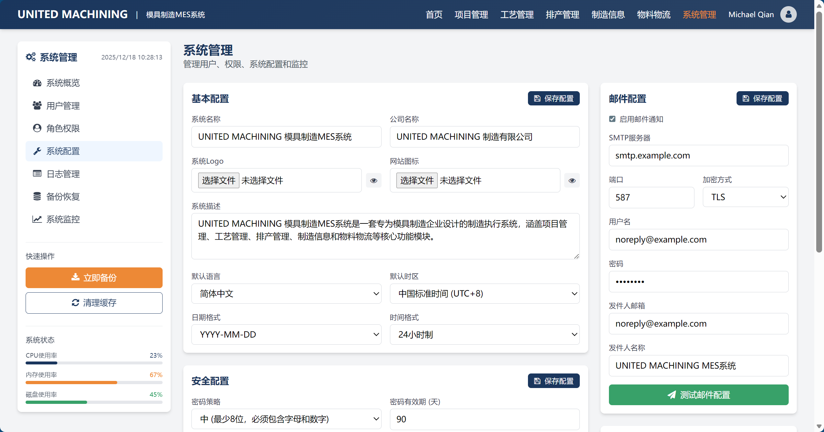管理员设置
